The False ATM

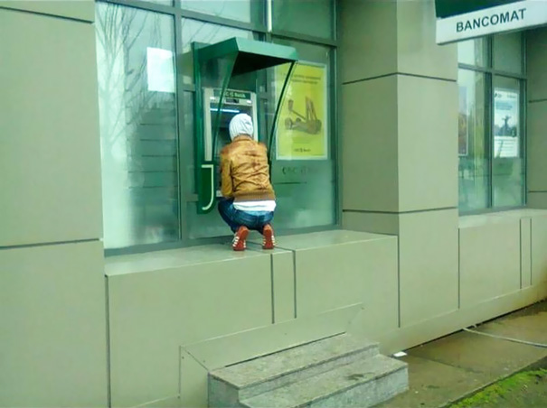

Terlihat seorang ibu-ibu nampak kesulitan ketika akan melakukan transaksi di sebuah ATM di lokasi yang tidak disebutkan tempatnya.

Tak heran ibu itu kesulitan untuk melakukan transaksi di ATM tersebut, sebab konstruksi bangunan dan ATM yang tidak sinkron sehingga Mesin ATM yang seharusnya dapat dijangkau dari tangga dibawah menjadi sedikit menjorok dalam ke bangunan dan tidak dapat dijangkau dengan mudah, alhasil sedikit melakukan peregangan dengan jongkok saat bertransaksi di ATM adalah solusinya.

Panji Iman Baskoro
171111023

